http://dolinadetstva7.vlg-stu.ru/?page_id=887

http://vpr-2.ru/?page_id=2856

Поговорим о питании!
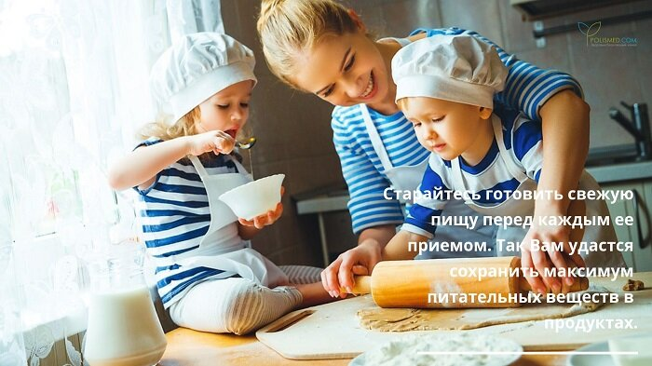
Уважаемые родители!
На этой страничке нашего сайта вы найдете интересную и познавательную информацию по организации здорового питания детей дошкольного возраста!
Пищевые продукты, поступающие в МОУ, имеют документы, подтверждающие их происхождение, качество и безопасность; хранятся с соблюдением требований СаНПин и товарного соседства.
Устройство, оборудование, содержание пищеблока МОУ соответствует санитарным правилам к организации детского общественного питания. Пищеблок оснащен всем необходимым технологическим и холодильным оборудованием, производственным инвентарем, кухонной посудой.Все блюда — готовятся в соответствии с технологическими картами, санитарными нормами.
В МОУ сформирована эффективная система контроля за организацией питания детей. Контроль за качеством питания, закладкой продуктов, кулинарной обработкой, выходом блюд, вкусовыми качествами пищи, правильностью хранения и соблюдением сроков реализации продуктов питания осуществляет старшая медицинская сестра детского сада и комиссия по питанию.
«Что сегодня на обед?!» (ежедневное меню)
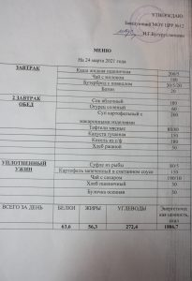 | 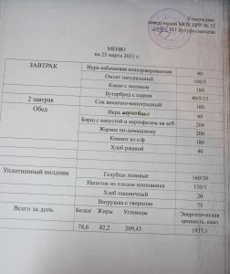 | 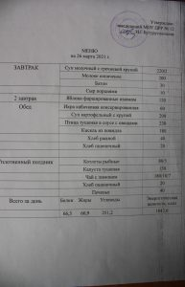
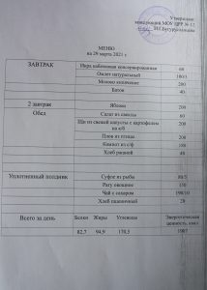 | 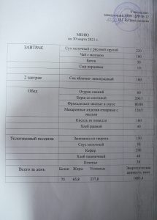
НЕДЕЛЯ ПИТАНИЯ
В МОУ ЦРР № 12 в период с 9 по 13 ноября прошла Неделя питания.
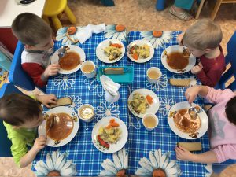 | 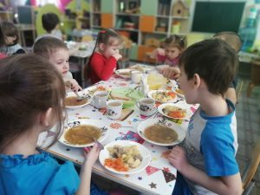 | 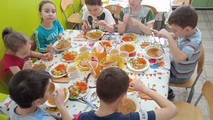
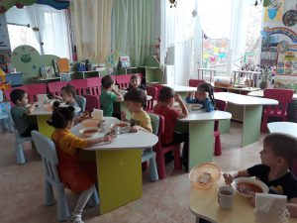 | 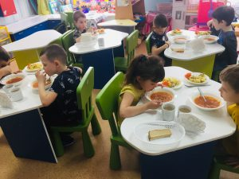 | 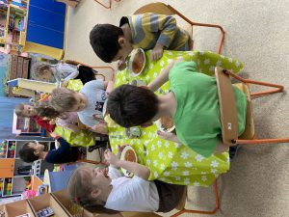
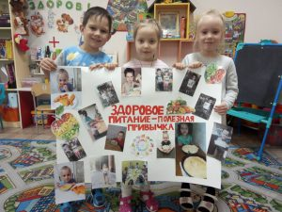 | 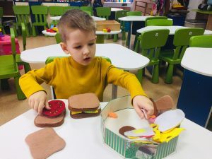 | 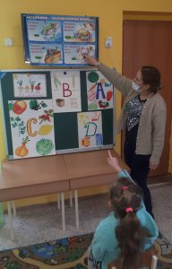

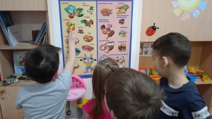 | 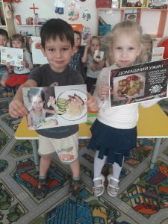
Какие продукты стоит включить в детское меню
Ежедневный рацион ребенка должен полностью удовлетворять его потребности в белках, углеводах и жирах, а также витаминах и микроэлементах. Именно поэтому меню должно быть разнообразным и четко спланированным:
Белки – строительный материал для всего организма.
- Пищевые волокна – нормализуют работу пищеварительного тракта, помогают формировать каловые массы, сорбируют и выводят метаболиты.
- Жиры – обеспечивают правильное функционирование нервной системы.
- Витамины и минералы – укрепляют иммунитет, помогают предупредить различные болезни.
- Вода – помогает организму очиститься от токсинов, усвоить растворенные питательные вещества.
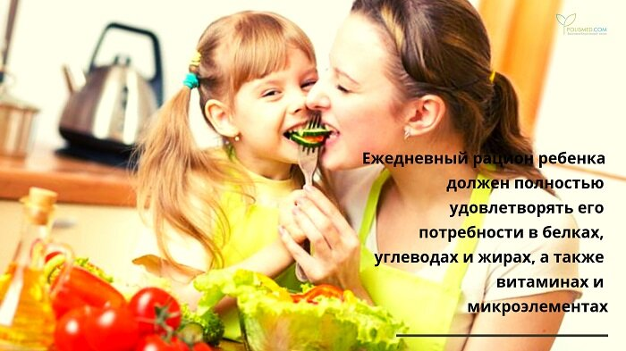
А теперь рассмотрим основные продукты, которые должны присутствовать в меню ребенка.
КРУПЫ: Обязательно должны быть в ежедневном меню в виде каш, которые насыщают организм сложными углеводами, витаминами и минералами. Можете предлагать ребенку кукурузную, рисовую, гречневую каши, а также блюда из овсянки и пшена.
МЯСО: Это основной источник полноценного белка, а также витаминов. В рацион можно включить блюда из нежирных сортов продукта – индейки, кролика, курицы, говядины. Для максимального сохранения всех питательных веществ готовить блюда лучше на пару или запекать. Оптимальный вариант – рубленое мясо в виде запеканок, котлет, тефтелей.
РЫБА: Этот продукт должен обязательно присутствовать в рационе ребенка хотя бы 2 – 3 раза в неделю. Он насытит организм аминокислотами, полиненасыщенными жирами, а также фосфором, железом, фтором. В меню лучше включать нежирные сорта рыбы, готовить на пару или запекать в духовке.
ОВОЩИ И ФРУКТЫ:Это источники комплекса витаминов и минералов, а также клетчатки, пищевых волокон и пектина. Употреблять их следует частично в свежем виде, а также использовать для приготовления всевозможных запеканок, супов, компотов, салатов. А чтобы получить максимум пользы, лучше использовать овощи и фрукты по сезону, причем выбирать те, которые произрастают в Вашем регионе (а лучше – на собственном огороде).Цитрусовые следует давать детям в ограниченном количестве во избежание развития аллергических реакций.
МОЛОКО И КИСЛОМОЛОЧНЫЕ ПРОДУКТЫ: Продукты этой группы являются источником легкоусваиваемого кальция, аминокислот, витамина Д, молочного сахара, минералов. Молоко, кефир, творог, ряженку, йогурт (лучше домашнего приготовления) необходимо ежедневно включать в рацион ребенка любого возраста. Употреблять их можно как в свежем виде, так и готовить молочные супы, запеканки, сырники.
ХЛЕБ:Также является полезным продуктом, содержит множество витаминов и минералов, необходимых для полноценного функционирования детского организма. НО! Педиатры рекомендуют знакомить детей с хлебом после года.
Детям до трех лет лучше предлагать бездрожжевой хлеб, поскольку дрожжевые изделия могут спровоцировать повышенное газообразование и расстройство стула.
После трех лет предложите ребенку пшеничный хлеб с отрубями, который является лидером по содержанию витаминов и минеральных веществ.В идеале и детям, и взрослым следует употреблять хлеб, приготовленный самостоятельно.
МАСЛО:Источник жирных кислот, витаминов А и Е. Для получения пользы достаточно заправить любой салат ложкой этого продукта.В детское меню следует включать наиболее полезные виды масел – оливковое, льняное, подсолнечное.
Также в рационе ребенка должно присутствовать сливочное масло с жирностью 82,5%:
- До года: до 5 г в сутки.
- С года до трех: 6 – 10 г в сутки.
- После трех лет: 15 г в сутки
ЯЙЦА: Не менее ценный, чем масло, источник белка и витаминов А, Е, Д. Яйца насыщают организм ребенка лецитином, который необходим для полноценного функционирования нервной системы и правильного кроветворения. Изначально в рацион стоит включать перепелиные яйца, ближе к 3-летнему возрасту можно вводить куриные. Двух – трех сваренных вкрутую или жареных яиц в неделю вполне достаточно для восполнения необходимых запасов. Принимая во внимание обилие продуктов, рекомендованных к ежедневному употреблению, важно составить меню правильно. И поможет в этом пищевая пирамида.
Примерное 20-ти дневное меню
Презентация «Организация здорового питания детей»
Видеофильм «Кормим детей правильно»
Рекомендации для родителей «Как варить кашу ребенку»
Рекомендации для родителей «Где прячутся витамины«
Рекомендации для родителей «Примерное детское меню»
Рекомендации для родителей «Запрещенные продукты для детей»

РУБРИКА «ГОТОВИМ ДОМА»
Уважаемые родители! Предлагаем вам полезные ссылки для приготовления вкусной и полезной пищи!!!!
Питание — на сайте предложены рекомендации по питанию детей;
detskoe-menu.ru — Меню ребенка и рацион питания детей;
Kuking.net — на данном сайте находится масса рецептов для ребенка любого возраста;
Поваренок.ru — множество вкусных блюд с рецептами и фото для Ваших детей;
Say7.info — кулинарные рецепты с пошаговыми фотографиями;
detskierecepty.ru – кулинарный блог «Детские рецепты»;
Здоровая еда — сайт о правильном и полезном питании;
ollforkids.ru — сайт для детей и родителей. Готовим ребенку. Особенности детской кулинарии;
кулинарам.рф — Кулинарные рецепты — про еду, как и что приготовить на ужин вкусно. Домашние рецепты с фото блюд для детей;
recteptydliadetei.ru — Кулинарные рецепты для детей. Детское меню на каждый день.
Кулинария для детей — на данном сайте вы можете найти много рецептов для детей;
Готовим дома — Кулинарный сайт для родителей и детей
Готовим дома рецепты — кулинарные рецепты, которые с легкостью можно приготовить дома;
Готовим Дома — лучшие рецепты для домашнего приготовления
Кулинямка — кулинарный сайт

Организация питания

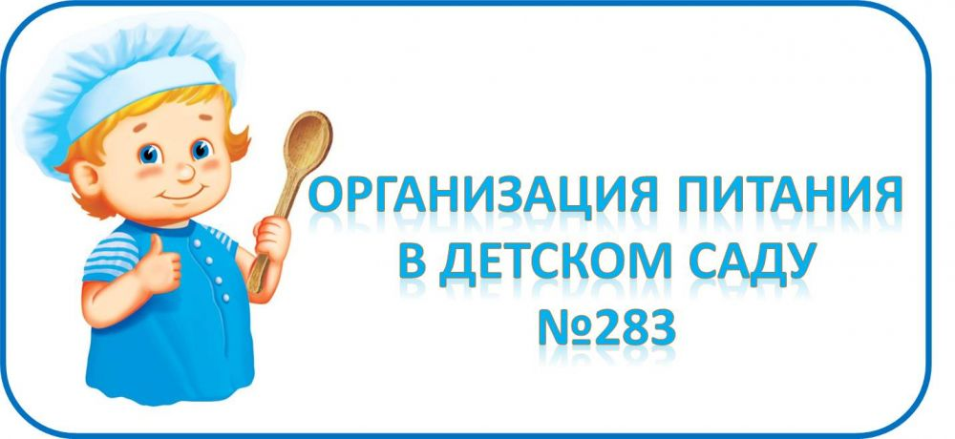
С января 2017 года питание воспитанников муниципальных ДОУ организовано в соответствии с Положением об организации питания в муниципальных образовательных учреждениях Волгограда, реализующих основные образовательные программы дошкольного образования и осуществляющих присмотр и уход за детьми дошкольного возраста, утвержденным решением Волгоградской городской Думы от 09.11.2016 №49/1469, отношения между ДОУ (Заказчиками) и предприятиями общественного питания (Исполнителями) регулируются контрактами на оказание услуг по организации питания воспитанников в ДОУ (далее – Контракт).
Согласно заключенным Контрактам Исполнители обязаны:
- оказывать услуги в соответствии с установленными санитарно-эпидемиологическими правилами и нормативами (п.4.2.1);
- осуществлять входной контроль качества пищевых продуктов и продовольственного сырья (п.4.2.7);
- обеспечивать условия хранения и сроки годности пищевых продуктов и продовольственного сырья, установленные предприятием-изготовителем в соответствии с нормативно-технической документацией (п. 4.2.10);
- обеспечивать приготовление блюд с соблюдением технологии приготовления, санитарных норм и правил (п.4.2.19);
- обеспечивать надлежащее санитарное содержание помещений, оборудования и инвентаря (п. 4.2.26).
Исходя из вышеизложенного, вопросы контроля качества питания, касающиеся соблюдения санитарного состояния пищеблока, требований к приему, хранению и реализации пищевых продуктов, технологии приготовления блюд и ее соответствия технологическим картам относятся к компетенции Исполнителей контрактов.
Вопросы организации питания воспитанников в группах ДОУ относятся к компетенции Заказчиков, то есть образовательных учреждений, которые несут ответственность перед родителями воспитанников в рамках договорных отношений.
Питание воспитанников в детском саду №283 осуществляется на основе Примерного 20-дневного меню.

Меню на 28.06.2021 года в МОУ детский сад № 283 для детей 1-3 лет
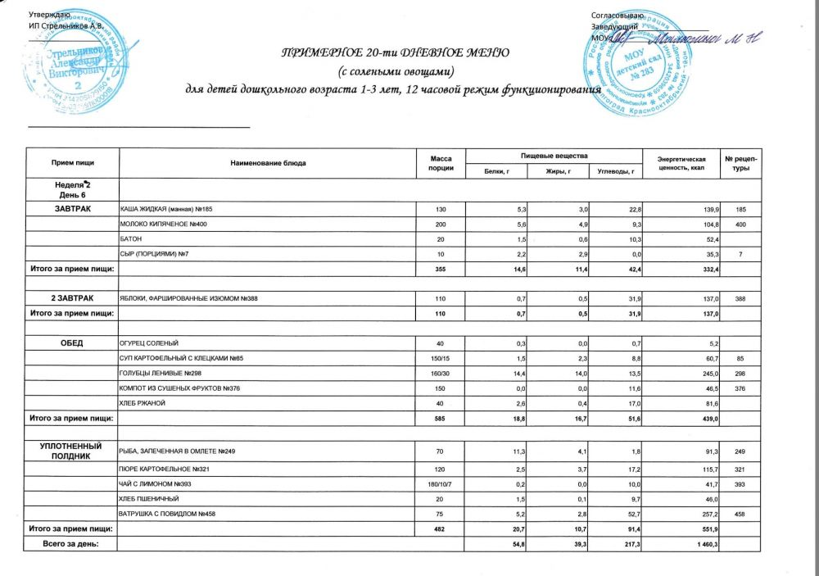

Меню на 05.04.2021 года в МОУ детский сад № 283 для детей 3-7 лет
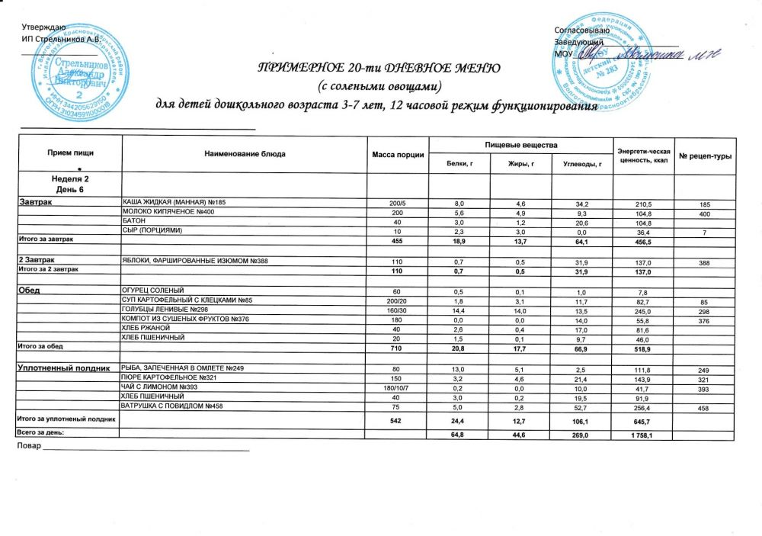

Меню на 06.04.2021 года в МОУ детский сад № 283 для детей 1-3 лет
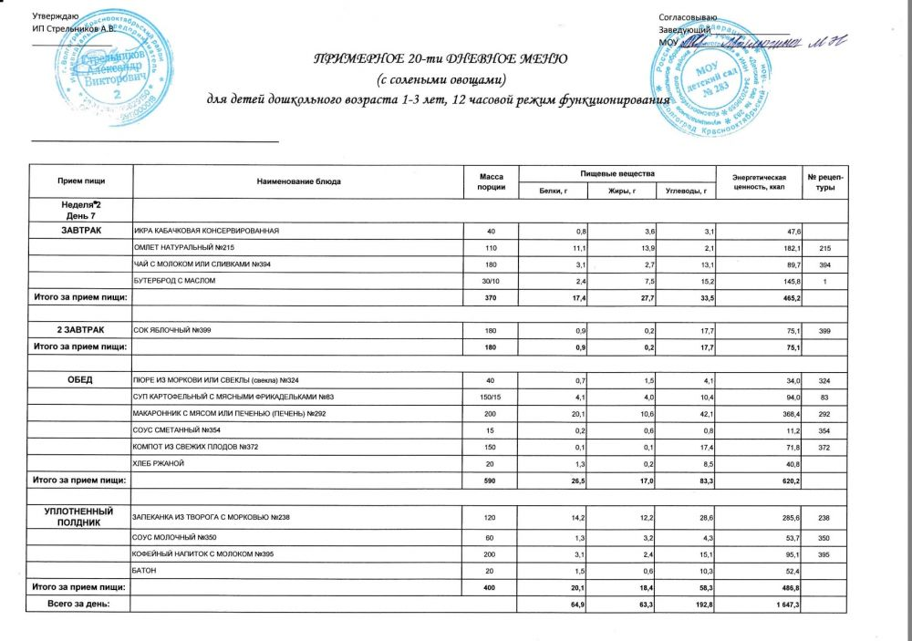

Меню на 06.04.2021 года в МОУ детский сад № 283 для детей 3-7 лет
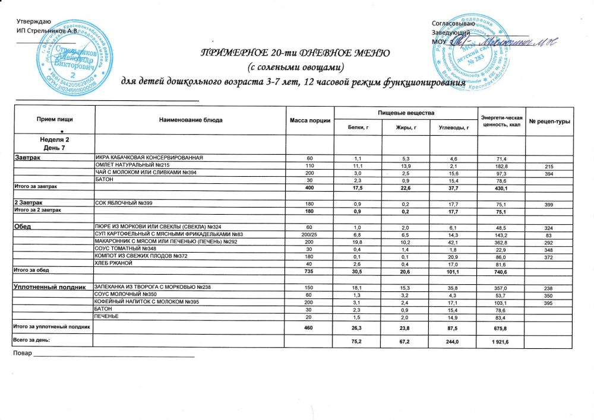

Меню на 07.04.2021 года в МОУ детский сад № 283 для детей 1-3 лет
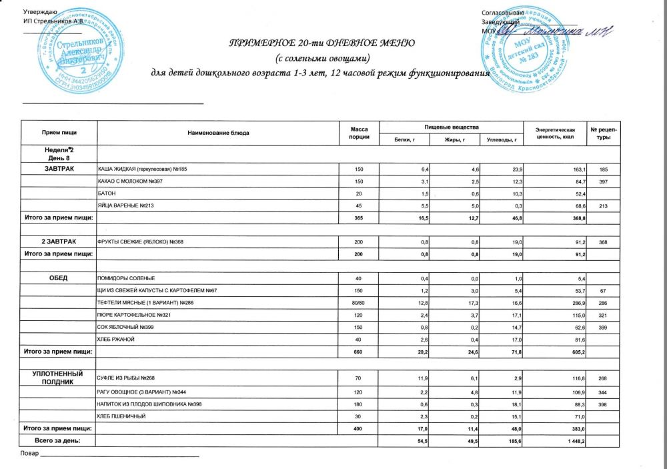

Меню на 07.04.2021 года в МОУ детский сад № 283 для детей 3-7 лет
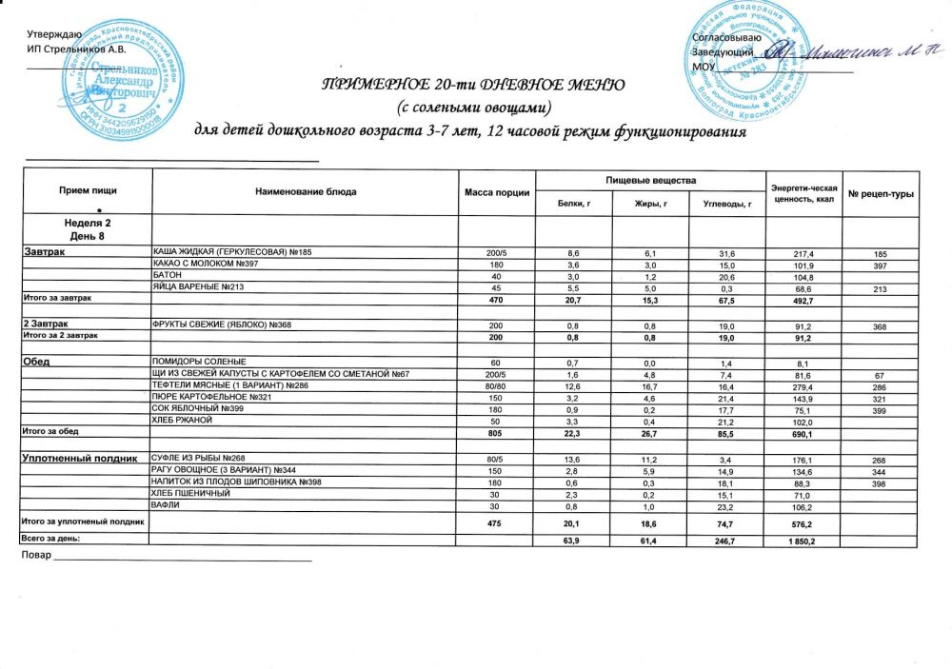

Меню на 08.04.2021 года в МОУ детский сад № 283 для детей 1-3 лет
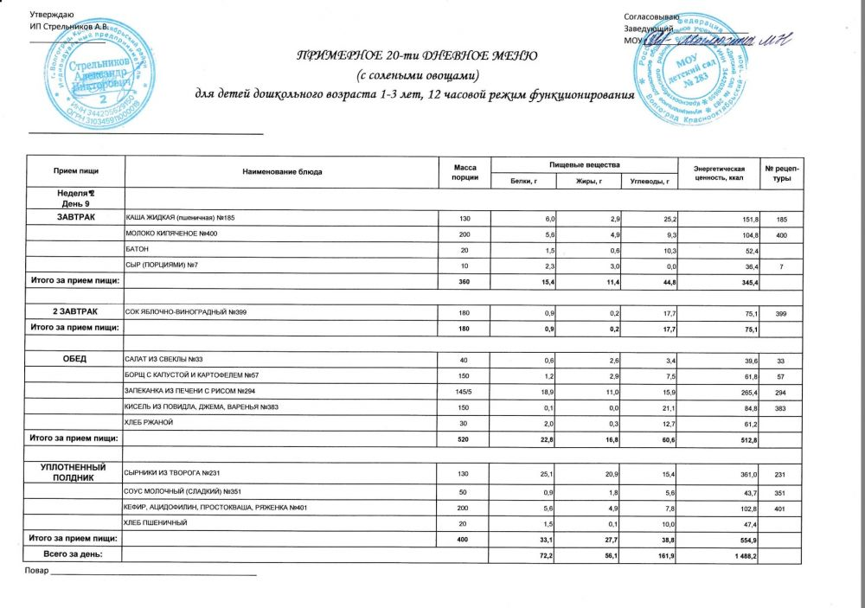

Меню на 08.04.2021 года в МОУ детский сад № 283 для детей 3-7 лет
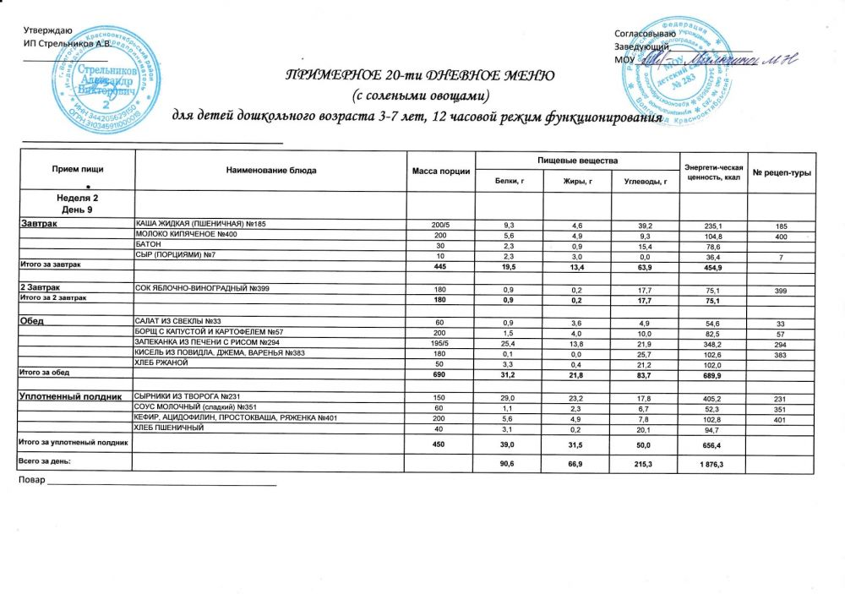

Меню на 09.04.2021 года в МОУ детский сад № 283 для детей 1-3 лет
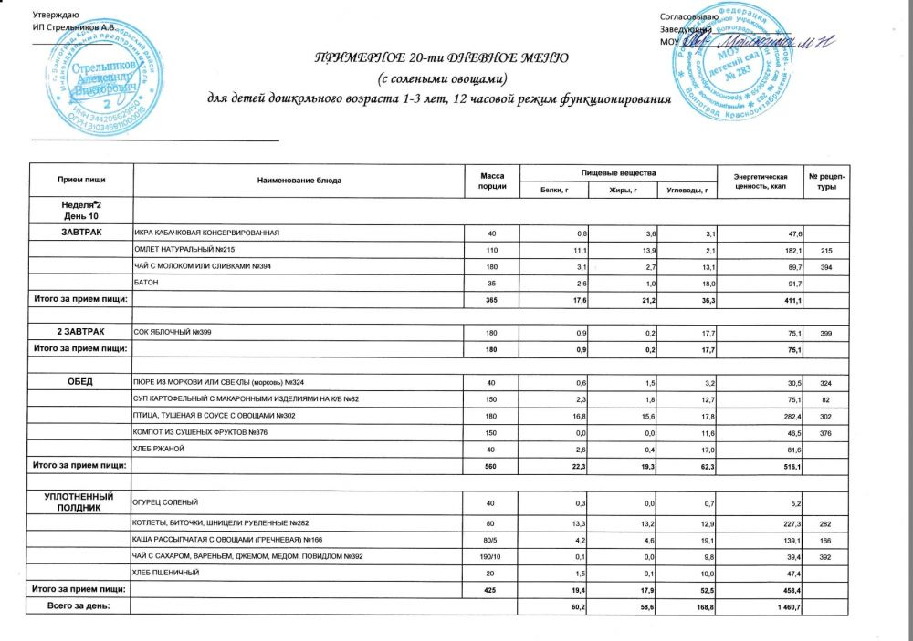

Меню на 09.04.2021 года в МОУ детский сад № 283 для детей 3-7 лет
